
МИНОБРНАУКИ РОССИИ
Федеральное государственное бюджетное образовательное учреждение
высшего образования
«МИРЭА – Российский технологический университет»
РТУ МИРЭА
Институт искусственного интеллекта
Кафедра проблем управления

ПРАКТИЧЕСКАЯ РАБОТА №6
по курсу элитной подготовки Предиктивные технологии в умном производстве

Тема практической работы: «I²C-дисплей 1602 + ESP32: курсор и кнопочный интерфейс»

Студент группы: КРБО-03-23 | Грачев А.В. _______________
Преподаватель: | К.т.н. доцент Благовещенский В.Г. _______________

Работа представлена к защите: | «___» ___________ 2025 г.

Москва 2025

1. Цель работы
Освоить работу с символьным LCD по шине I²C на ESP32, реализовать простейший пользовательский интерфейс на двух кнопках (перемещение маркера) и аккуратную «частичную перерисовку» строки.

2. Задача работы
1. Подключить I²C LCD 16×2 (адрес 0x27) к ESP32 и инициализировать библиотеку LiquidCrystal_I2C.
2. Вывести приветственные строки, включить подсветку, очистить экран.
3. Реализовать перемещение символа-маркера # по второй строке кнопками «влево/вправо».
4. Обновлять только изменившийся символ (стереть старую позицию и поставить новую), чтобы исключить «мигание» всей строки.
5. Организовать опрос кнопок с внутренней подтяжкой INPUT_PULLUP и программной задержкой опроса.

3. Теоретические сведения
I²C (Inter-Integrated Circuit) - последовательная шина данных, используемая для связи между интегральными схемами. Шина I²C использует два двунаправленных сигнала: SDA (данные) и SCL (тактовый сигнал).
LCD 1602 - жидкокристаллический дисплей с возможностью отображения 16 символов в 2 строках. При подключении через I²C используется преобразователь, который уменьшает количество необходимых GPIO.
Библиотека LiquidCrystal_I2C предоставляет удобный интерфейс для управления дисплеем. Основные функции:
- init() - инициализация дисплея
- backlight() - включение подсветки
- clear() - очистка экрана
- setCursor(x, y) - установка позиции курсора
- print(text) - вывод текста
Для обработки кнопок используется внутренняя подтяжка (INPUT_PULLUP), что позволяет избежать внешних резисторов. При нажатии кнопки контакт замыкается на землю, и уровень сигнала становится LOW.
Антидребезг - программная задержка для исключения ложных срабатываний при механическом контакте кнопки.

4. Расчетно-графическая часть
4.1. Структурная схема подключения
Дисплей подключен по шине I²C к выводам ESP32: SDA - GPIO21, SCL - GPIO22. Кнопки подключены к GPIO16 и GPIO17 с использованием внутренних подтяжек к питанию.
4.2. Реализация пользовательского интерфейса
В программе реализовано два режима работы:
- Режим курсора с индикацией позиции и графической шкалой
- Режим системной информации с отображением времени работы
На Рисунке 2 показан режим курсора с маркером на 5-й позиции.
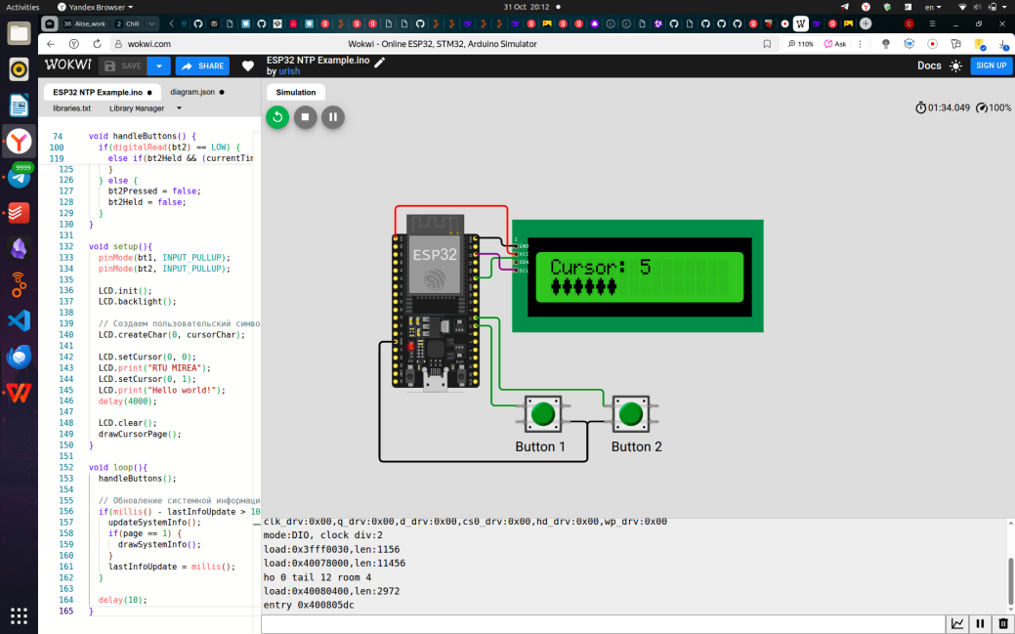
Рисунок 2 – Режим курсора с маркером на 5-й позиции

На Рисунке 3 показан режим курсора с маркером на 9-й позиции.
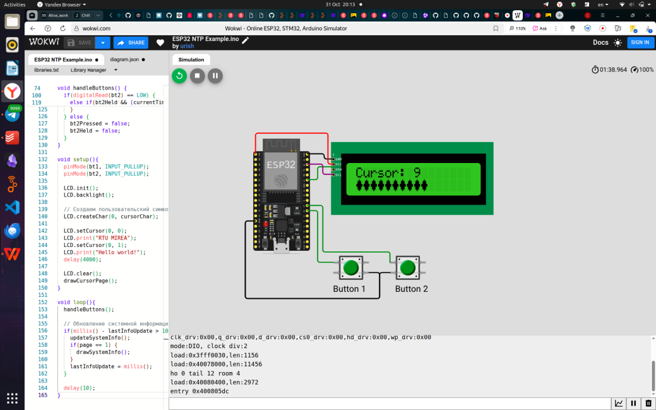
Рисунок 3 – Режим курсора с маркером на 9-й позиции

4.3. Системная информация
В режиме системной информации отображается время работы устройства (аптайм). На Рисунке 4 и 5 показано обновление системной информации с интервалом в 1 секунду.
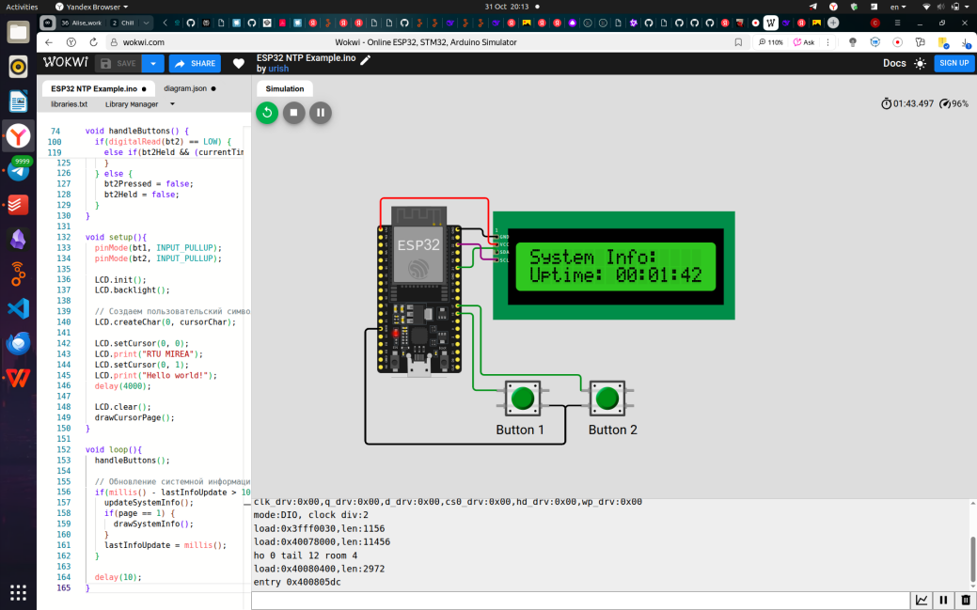
Рисунок 4 – Режим системной информации (время 1)

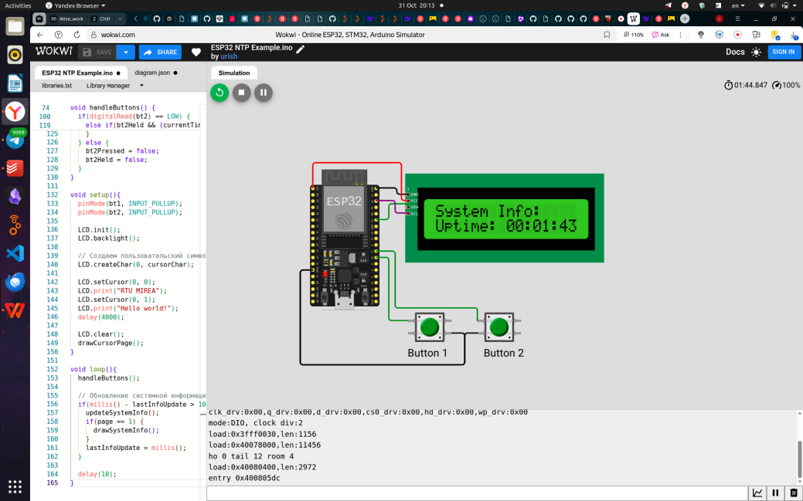
Рисунок 5 – Режим системной информации (время 2)

4.4. Анализ работы алгоритма
Алгоритм обработки кнопок включает:
- Антидребезг с задержкой 25 мс
- Режим автоповтора при удержании кнопки
- Ускоренный автоповтор через 800 мс
- Замкнутое движение курсора (с 15 на 0 и обратно)
Функция draw() обеспечивает частичную перерисовку экрана, обновляя только изменившиеся символы, что исключает мерцание всей строки.
Для создания плавного интерфейса использованы:
- Пользовательские символы для графического представления
- Раздельная обработка коротких и длинных нажатий
- Оптимизированное обновление дисплея

5. Выводы по работе
1. Была успешно освоена работа с символьным LCD дисплеем 1602 по шине I²C на платформе ESP32.
2. Реализован пользовательский интерфейс с управлением двумя кнопками, обеспечивающий плавное перемещение курсора по экрану.
3. Применена техника частичной перерисовки экрана, что исключило мерцание и повысило качество визуального представления.
4. Реализованы дополнительные функции: антидребезг кнопок, автоповтор при удержании, переключение между режимами работы.
5. Созданная система демонстрирует эффективное использование ресурсов микроконтроллера и может служить основой для более сложных интерфейсов.
Цель работы достигнута в полном объеме.

